|  |
| --- |
| C:\Users\lbarros.DEI\AppData\Local\Microsoft\Windows\INetCache\Content.Word\EE-C.PNG |
| Bruno Miguel Vasconcelos da Silva, a88289  Diogo Miguel Cunha Fernandes, a88262  Duarte Miguel Novo Rodrigues, a88259  Francisco Lopes Salgado, a88231  João Pedro Dias Miranda, a88237  José Tomás Lima de Abreu, a88218  **AWR-19**  ***Analog Waiter Robot*** | |
| Projeto integrador  Laboratórios e Práticas Integradas  Trabalho realizado sob a orientação do  **Professor Luís Barros** | |
| 12 fevereiro 2021 | |

**Índice**

Lista de Figuras v

Lista de Tabelas vii

Acrónimos e Siglas ix

Capítulo 1 Introdução 11

1.1 Introdução 11

1.2 Enquadramento 11

1.3 Especificações previstas 12

Capítulo 2 Desenho dos Circuitos Eletrónicos 13

2.1 Introdução 13

2.2 Circuito de Condicionamento de Sinal 14

2.3 Circuito de Controlo da Velocidade dos Motores 14

2.4 Máquina de Estados 15

2.5 Circuito de Atuação dos Sinais PWM 23

Capítulo 3 Simulação dos Circuitos Eletrónicos 24

3.1 Introdução 24

3.2 Circuito de Condicionamento de Sinal 24

3.3 Circuito de Controlo da Velocidade dos Motores 24

3.4 Máquina de Estados 24

3.5 Circuito de Atuação dos Sinais PWM 29

Capítulo 4 Implementação dos Circuitos Eletrónicos 30

4.1 Introdução 30

4.2 Dc 30

4.3 Dcs 30

4.4 Máquina de estados 30

Capítulo 5 Lista de Componentes 35

Capítulo 6 Circuito Mecânico Implementado 39

Capítulo 7 Resultados Experimentais 43

7.1 Introdução 43

Capítulo 8 Análise do Produto 44

8.1 Introdução 44

8.2 Fiabilidade 44

8.3 Segurança 45

8.4 Certificação 46

Capítulo 9 Conclusões 48

9.1 Conclusão 48

9.2 Sugestões de Trabalho Futuro 48

9.2.1 Possíveis Opções Alternativas para o Desenho dos Circuitos 48

9.2.2 Evolução do Atual Desenho para um Sistema Baseado em Microcomputador 48

Referências 49

Lista de Figuras

Figura 2.1 - Diagrama de blocos do sistema 13

Figura 2.2 - Array de sensores QTR-8ª 13

Figura 2.3 - Módulo Driver L298N 14

Figura 6.1 - Vista superior do robô 39

Figura 6.2 - Vista inferior do robô 40

Figura 6.3 - Vista lateral do robô 40

Figura 6.4 - Vista traseira do robô 41

Figura 6.5 - Vista frontal do robô 41

Lista de Tabelas

**Não foi encontrada nenhuma entrada do índice de ilustrações.**

Acrónimos e Siglas

|  |  |
| --- | --- |
| **Acrónimo/Sigla** | **Significado** |
| AWR | *Analog Waiter Robot* |
| LED | *Light emitting diode* |
| PWM | *Pulse with Modulation* |
| BMS | *Battery Management System* |
| FW | *Forward* |
| BW | *Backwards* |
| FWR | *Forward Right* |
| FWL | *Forward Left* |
| BWR | *Backwards Right* |
| BWL | *Backwards Left* |
| ESD | *Eletrostatic-Sensitive Device* |
|  |  |

# Introdução

Introdução

Perante o atual panorama pandémico da Covid-19 [1], pretende-se implementar uma ideia que terá um impacto positivo na vida das pessoas infetadas pela doença bem como dos que as rodeiam.

A maioria das ideias nesta área tem como foco principal a saúde pública da população em geral, tais como, robôs de desinfeção, por exemplo [ref]. Há menos projetos com foco individual em pessoas que tenham contraído a doença.

Na China existe um robô (*little peanut*) [2] com a mesma finalidade que foi utilizada num hotel para entregar comida porta a porta a hóspedes com suspeita de infeção.

Tendo em consideração que uma pessoa em isolamento deve evitar o contacto com o mundo exterior, pretende-se desenvolver um produto que permita a entrega e recolha de bens essenciais de forma segura. De forma a facilitar a sua desinfeção e o seu manuseamento, o robô deverá ter superfícies lisas e uma interface simples. A versatilidade do sistema permitirá que, mesmo após o contexto pandémico, o robô permita o auxílio na distribuição de medicamentos ou outros bens essenciais em contexto hospitalar. O mesmo robô pode funcionar fora deste contexto, dependendo das funcionalidades requeridas.

## Enquadramento

O *Analog Waiter Robot* (AWR) é um robô seguidor de linha focado na assistência a pessoas em isolamento que não podem contactar com o mundo exterior. Basta colocar no seu suporte o que pretende fazer chegar ao paciente, colocá-lo sobre uma linha indicadora do seu trajeto, ligá-lo e este seguirá o percurso até ao destino. Uma vez chegado ao destino, o paciente poderá recolher de forma segura os bens essenciais transportados, dando início a uma marcha de retorno ao local de origem.

## Especificações previstas

O AWR terá de deslocar-se entre dois pontos, previamente definidos, com base numa linha instalada nos meios de acesso à divisão em que o paciente em questão se situa.

O robô terá de ser colocado sobre a linha com os bens essenciais (medicação e/ou alimentos), sobre este, num tabuleiro. Após estar alinhado, deverá ser ligado por um funcionário responsável, para que inicie a sua trajetória. Ao chegar ao destino, demarcado com uma linha perpendicular, o AWR fará uma rotação de 180 ° sobre a linha e deverá parar de forma a que o paciente recolha os bens a si destinados. Quando o paciente desejar, poderá acionar o robô de forma a que este reinicie o seguimento da linha de volta ao ponto de partida. Como a alimentação do robô será a baterias, eventualmente, terá de ser ligado à rede elétrica para ser carregado.

O tipo de desenvolvimento deste produto pode ser classificado como “misto”, uma vez que não tem necessariamente características inovadoras, mas é concebido para servir as necessidades particulares de um comprador. O produto será composto na sua totalidade por componentes ou subsistemas que são comprados “*off-the-shelf*”. Isto é, que só precisam de ser instalados e configurados para entrarem em funcionamento.

# Desenho dos Circuitos Eletrónicos

## Introdução

Texto

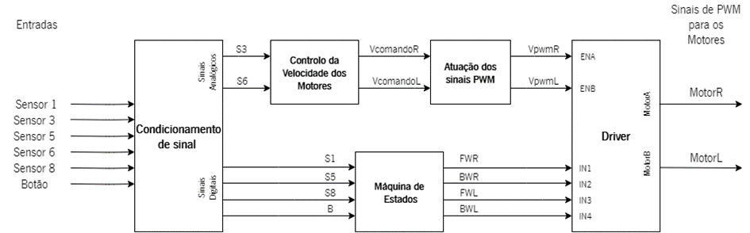

Figura . - Diagrama de blocos do sistema

Texto

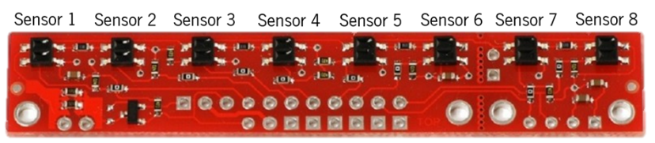

Figura . - Array de sensores QTR-8ª

Texto

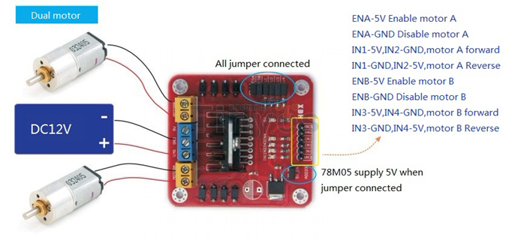

Figura . - Módulo Driver L298N

Texto

## Circuito de Condicionamento de Sinal

Foi usado um botão de pressão para que o robô inicie a marcha. No entanto, sabe-se que, quando uma saída provém diretamente de um botão de pressão, esta é afetada por problemas de vibração mecânica (*bounce*) quando o contacto se fecha. Assim, na máquina de estados (subcapítulo 2.4), para garantir que a mudança de nível lógico se faça sem oscilações, torna-se necessário implementar um circuito de *debounce* como, por exemplo, o apresentado na Figura 2.4.

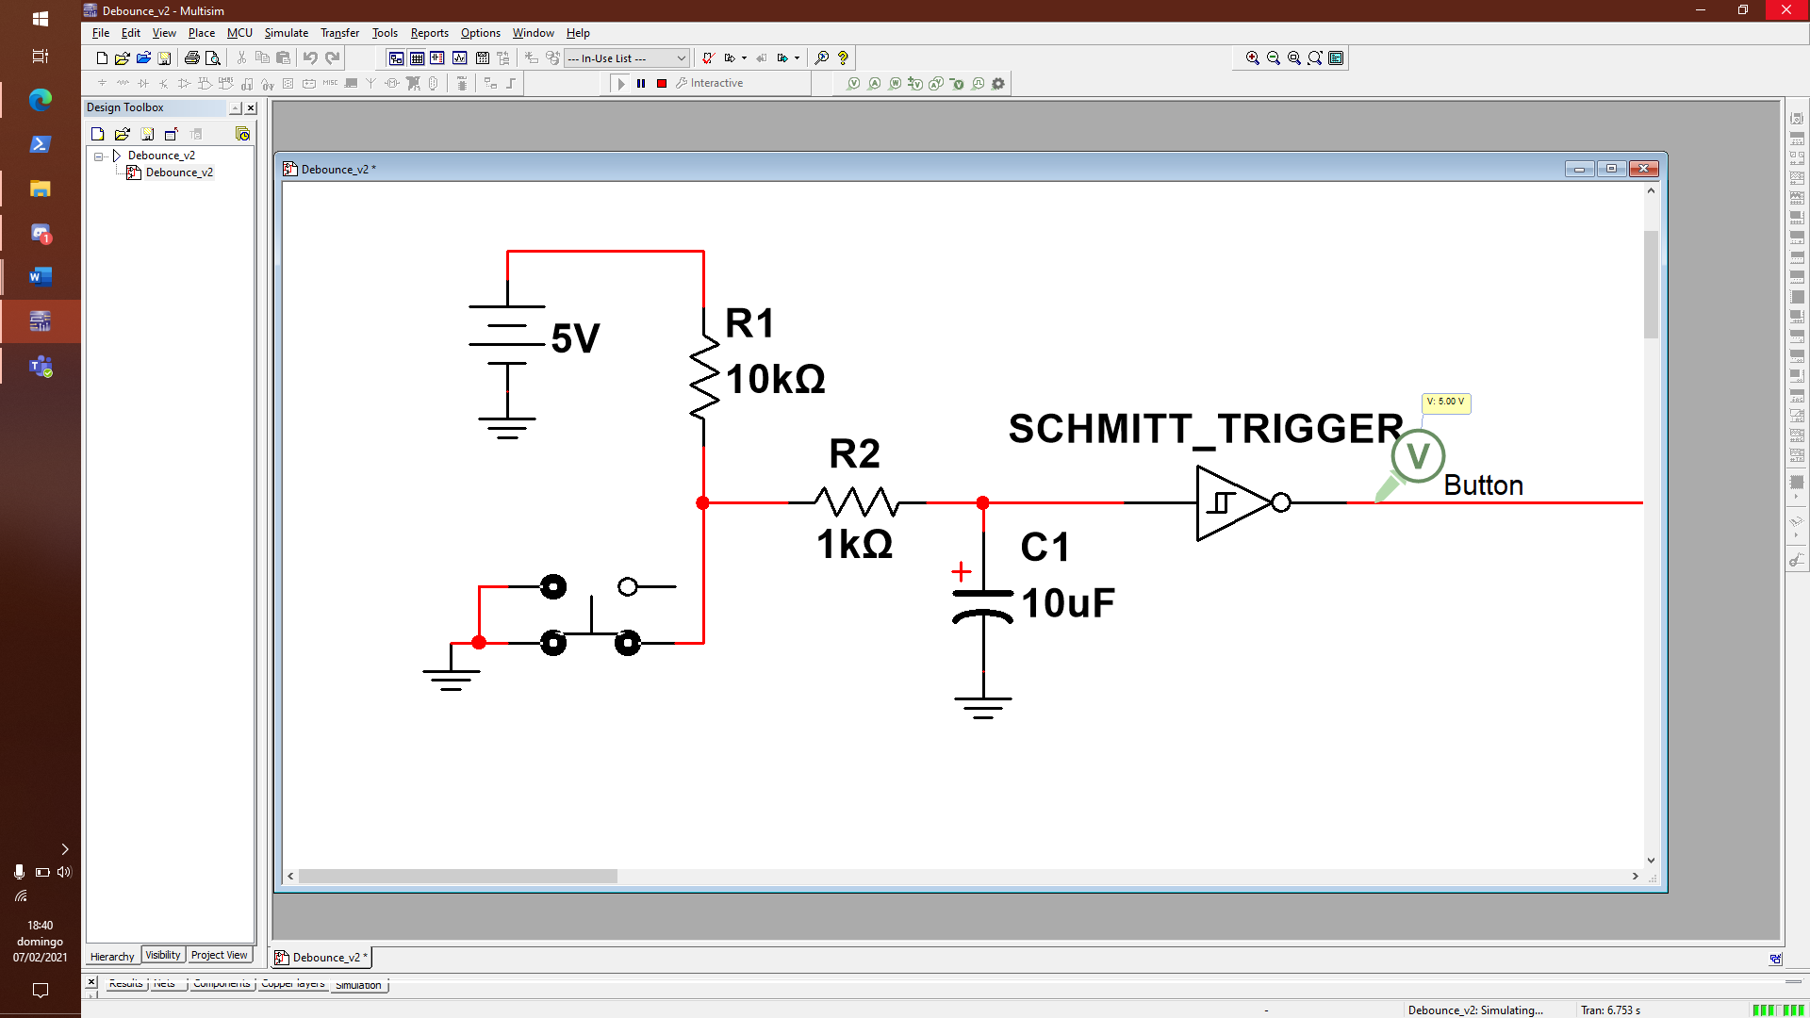

Figura 2.4 - Circuito de debounce do botão de pressão (quando premido)

O condensador em conjunto com a resistência funciona como filtro passa-baixo, que ajuda a reduzir o ruído elétrico provocado pelas vibrações mecânicas do botão. Assim, quando o botão não está pressionado, os terminais do condensador apresentarão 5 V e, quando pressionado, apresentarão 0 V. Uma vez que, num circuito sequencial, o nível lógico alto corresponde ao acionamento de uma entrada (botão, neste caso), será necessário utilizar uma lógica inversora na saída do condensado. Para isso, usou-se uma porta lógica Schmitt-Trigger (integrado 74HCT14 [6]) que funciona como um circuito comparador inversor com histerese centrado em 0 V. Assim, aumenta a imunidade ao ruído e, como inverte, a saída do circuito estará a nível lógico alto quando o botão for pressionado.

## Circuito de Controlo da Velocidade dos Motores

Texto

## Máquina de Estados

De forma a ser possível controlar o estado de funcionamento do robô, ou seja, fazê-lo seguir a linha, parar ou rodar 180°, desenvolveu-se uma máquina de estados sequencial síncrona, mais especificamente uma máquina de Moore, representada na Figura 2.5, uma vez que as suas saídas dependem apenas do estado atual.



Figura . - Máquina de Moore

Numa máquina de estados, o objetivo é determinar a “Lógica do Próximo Estado” e a “Lógica de Saída” do circuito. Como referido, a “Lógica de saída” depende apenas do estado atual. Já a “Lógica do Próximo Estado” depende do estado atual e das entradas do circuito.

Como referido, o objetivo do robô é seguir uma linha, devendo parar sobre uma linha horizontal colocada no final do percurso (**Erro! A origem da referência não foi encontrada.**) e, nesse momento, o robô deve dar uma volta de 180 ° sobre o seu eixo. Após o acionamento de um botão, o robô deve reiniciar a marcha seguindo a linha em direção oposta.

Denominou-se a linha de final de curso como a linha horizontal e a linha determinante do percurso como linha vertical. COLOCAR NA INTRO

De modo a detetar a linha no final do percurso, usaram-se os dois sensores das pontas do *array* de sensores (S1 e S8). Usou-se também o sensor do meio (S5) de forma a interromper a rotação quando este encontrar a linha preta. Nesse momento, o robô poderá ser acionado através de um botão de pressão (B) [REF] para que este volte a seguir a linha.

Os motores são controlados por meio do *driver* L298N [3], podendo estar parados, a rodar no sentido horário ou no sentido anti-horário. Para isso, na máquina de estados existem duas saídas para cada motor, sendo que uma controla o movimento no sentido horário e outra no sentido anti-horário. Como o robô usa dois motores, existem quatro saídas, que quando estão ativas (nível lógico alto) despoletam as seguintes respostas:

• FWR – motor da direita roda no sentido horário (*Forward* *Right*);

• FWL – motor da esquerda roda no sentido horário (*Forward* *Left*);

• BWR – motor da direita roda no sentido anti-horário (*Backwards* *Right*);

• BWL – motor da esquerda roda no sentido anti-horário (*Backwards* *Left*).



Figura 2.6 - Diagrama da máquina de estados

Na Figura 2.6, mostra-se o diagrama da máquina de estados, usada para controlar o modo de funcionamento do robô. FW representa os valores de FWR e FWL e BW representa os valores de BWR e BWL.

Inicialmente, no estado “A”, o robô está parado (FW = 0 e BW = 0), e espera pelo acionamento do botão para iniciar a marcha. Após o acionamento do botão, B a nível lógico alto, no estado “B”, o robô inicia a sua trajetória, seguindo a linha com os dois motores a rodar no sentido horário (FW = 1 e BW = 0). Quando o *array* de sensores estiver posicionado sobre a linha horizontal preta (fim do trajeto), os sensores S1 e S8 estarão a nível lógico alto, e ocorrerá a transição para o estado “C”. Neste estado, o robô inicia a rotação para a esquerda (FWR = 1, FWL = 0, BWR = 0 e BWL = 1) e não transita de estado enquanto os sensores S1 e S8 estiverem a nível lógico alto, isto é, enquanto o *array* de sensores estiver sobre a linha horizontal. Quando o *array* de sensores sair desta, S1 e S8 estarão a nível lógico baixo, avançando para o estado “D”, no qual o robô continua a rotação, mantendo as suas saídas, até que o sensor S5 esteja sobre a linha vertical, S5 a nível lógico alto. Assim posicionado, o robô volta ao estado inicial.

De forma a implementar a máquina de estados, de acordo com o diagrama de estados, determinou-se toda a lógica necessária, construindo a Tabela 2.1.

Tabela 2.1 - Tabela completa para determinação da lógica completa da máquina de estados



Adicionaram-se duas colunas que indicam os bits do estado atual (B1 e B0) e também as entradas da máquina de estados (S1, S5, S8 e B). Como existem quatro entradas, existem dezasseis (24) combinações possíveis para cada estado, o que resulta em sessenta e quatro possibilidades no total (24+2 = 26 = 64) que será o número de linhas da Tabela 2*.1*

A seguir, “E” representa o estado atual e “E*” o estado seguinte. “B1*” e “B0*” representam os bits do estado seguinte. Estas colunas devem ser preenchidas de acordo com a Tabela 2.2.

Tabela . - Atribuição de estados



Sabendo que cada *flip-flop* permite a existência de dois estados e que existem quatro estados (A – D), selecionaram-se dois *flip-flops* do tipo J-K, que apresentam a tabela de excitação -Tabela 2.3.

Tabela . - Tabela de excitação do Flip-Flop JK



De acordo com esta tabela, foram preenchidas as colunas “J” e “K” para cada *flip-flop* (Ja e Ka, relativo a B0; Jb e Kb, relativo a B1). Para este efeito, determinou-se a lógica do próximo estado, em função das quatro entradas da máquina de estados, simplificada através de mapas de Karnaugh. Resolveram-se quatro mapas de Karnaugh (um para cada entrada J e K dos *flip-flops*) e obteve-se os resultados apresentados na Figura 2.7.



Figura 2.7 - Lógica do próximo estado

Adicionaram-se as colunas das saídas (FWR, FWL, BWR e BWL), as quais foram preenchidas de acordo com o estado atual. Para cada uma destas determinou-se a lógica de saída, que também foi simplificada através de mapas de Karnaugh. Os resultados obtidos foram os da Figura 2.8.



Figura 2.8 - Lógica de saída

Para implementar as expressões lógicas calculadas foram usados integrados da família HCT [5]. Esta família de integrados apresenta elevada impedância de entrada, e dessa forma, não afetam a parte do circuito onde estão conectadas.

De acordo com a lógica determinada, desenhou-se o circuito que implementa a máquina de estados, o qual foi testado usando a ferramenta *MultiSim*, verificando-se a sua funcionalidade (Figura 2.9).

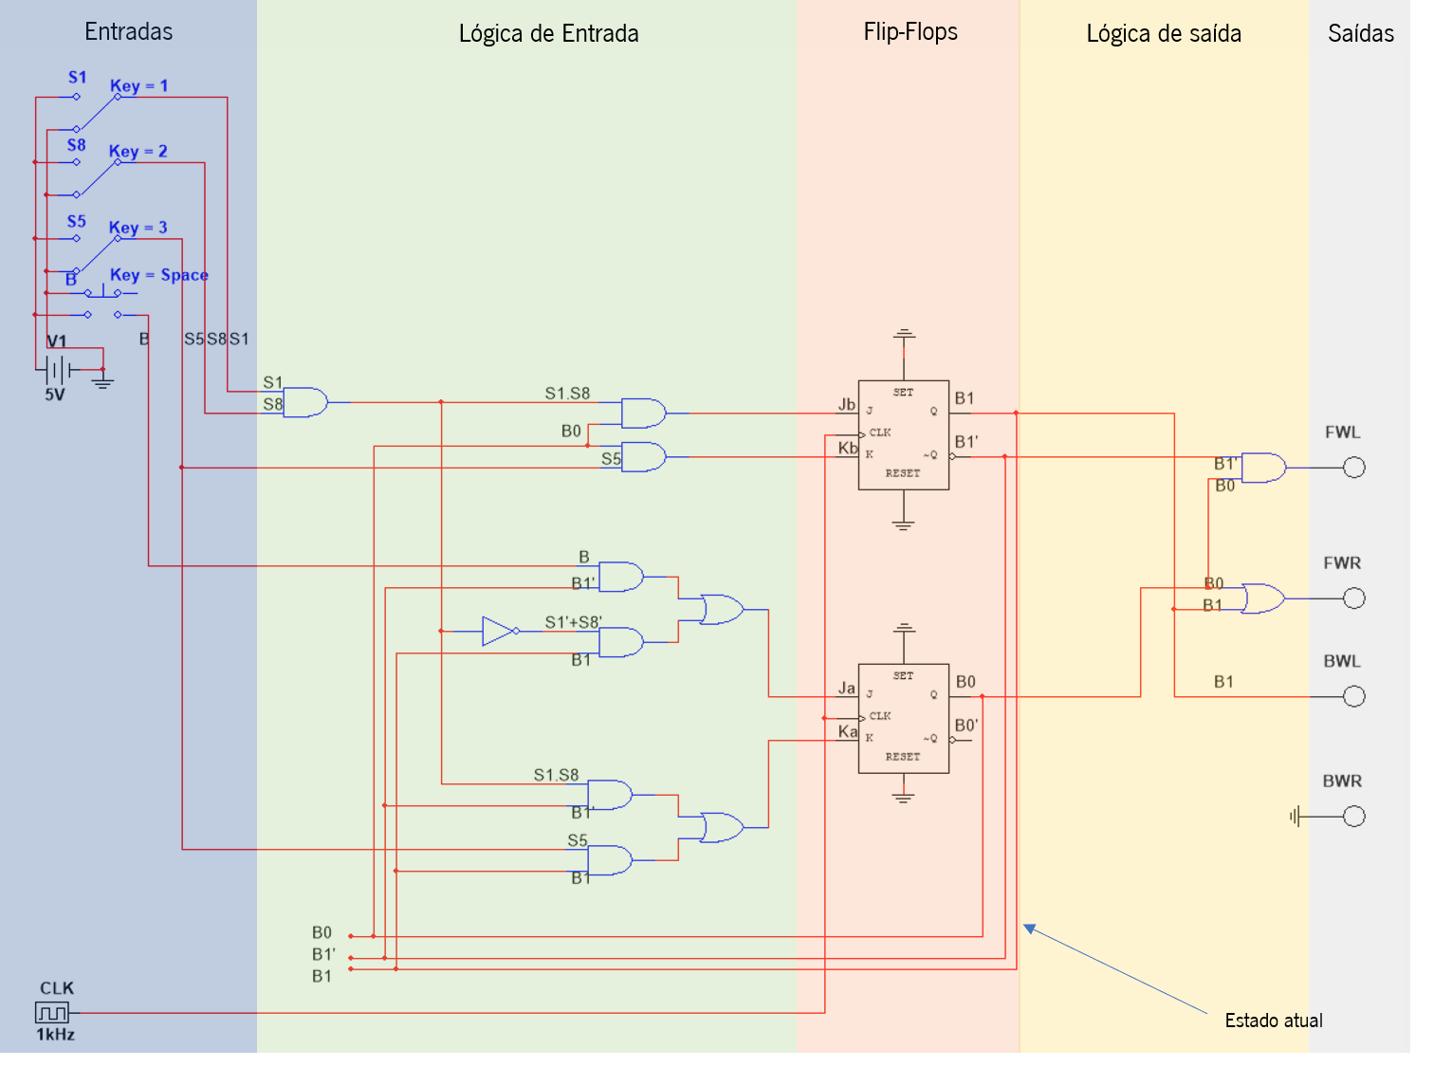

Figura 2.9 - Desenho da máquina de estados

Tal como mostra a *Figura 2.10Figura 2.9Figura 2.10*, cada *flip-flop* J-K necessita de um sinal *clock* como entrada. O *clock* é um sinal em forma de onda quadrada com um *duty* *cycle* de, idealmente, 50 %. Dá-se uma transição entre estados sempre que, a cada pulso de *clock*, uma das entradas (J ou K) estiver a nível lógico alto.



Figura 2.10 - Esquema do Flip-Flop J-k

Para este efeito, implementou-se um oscilador usando o integrado NE555 numa montagem como multivibrador astável, como se apresenta na Figura 2.11. O condensador C1 carrega até 2*Vcc/3 através das resistências RA e RB (saída = 1). Quando C1 atinge este valor, irá descarregar por RB (saída=0), até uma tensão de Vcc/3 e o ciclo repete-se.



Figura 2.11 - Implementação do Oscilador

Através dos seguintes cálculos, dimensionaram-se os componentes para obter uma onda quadrada de frequência 1 kHz, *duty cycle* de 50 %, aproximadamente.

|  |  |
| --- | --- |
| $$T_{ON}=0,693 \left(RA+RB\right) C{ T}_{OFF}=0,693 (RB) C$$ |  |
| $$Duty-cyle=50 \%$$ |  |
| $$⇔T_{ON}= T_{OFF}$$ |  |
| $$T= T_{ON}+ T_{OFF}$$ |  |
| $$⇔T=0,693 \left(R_{A}+2R_{B}\right) C$$ |  |
| $$⇔f= \frac{1}{T} ⇔ f=\frac{1,44}{ \left(R_{A}+2R_{B}\right) C}$$ |  |

Para $f=1 kHz$ e $C=4,7 ηF$:

|  |  |
| --- | --- |
| $$\left(R_{A}+ {2R}_{B}\right)=306383$$ |  |
| $$Duty-cyle=1- \frac{R_{B}}{R_{A}+ 2R_{B}}$$ |  |
| $${⇔R}_{B}=0,5 \left(R_{A}+ {2R}_{B}\right)$$ |  |
| $$⇔R_{B}=0,5 ×306383$$ |  |
| $${⇔R}_{B}=153,2 kΩ$$ |  |
| $$\left(R_{A}+ {2R}_{B}\right)=306383$$ |  |
| $$⇔R_{A}=6,4 kΩ$$ |  |

Foram selecionados os valores standard das resistências (Série E24) e do condensador (Série E12) mais próximos dos obtidos:

$$R_{A}=6,2 kΩ { R}_{B}=150 kΩ C=4,7 ηF$$

A Figura 2.12 mostra a saída do circuito obtida em simulação com a ferramenta *TINA*.



Figura . - Resposta do Oscilador de 1 kHz

As entradas *Clear* dos Flip-Flops J-K utilizados são ativas a nível lógico baixo, isto é, se ligarmos esta entrada ao *ground*, ocorrerá um *reset* no *flip-flop* e sua a saída Q virá a nível lógico baixo, independentemente das suas entradas J e K. Assim, se na máquina de estados as entradas *Clear* forem ligadas ao *GND*, B0 e B1 ficarão a nível lógico baixo.

|  |  |
| --- | --- |
|  |  |
| **(a)** | **(b)** |

Experimentalmente, verificou-se que, quando alimentados, os flip-flops mantêm as saídas do estado anterior. Para que o robô inicie no primeiro estado de funcionamento (estado “A”), utilizou-se um circuito para efetuar um *reset* aos *flip-flops*, tal como mostra a Figura 2.13 (a).

Figura . - Circuito RC de reset e a sua resposta no tempo

Sabendo que a saída deste circuito estará a nível lógico baixo enquanto o condensador não carregar, a entrada *reset* dos *flip-flops* estará também a nível lógico baixo, o que resulta na ação de *reset*. Assim, logo que se alimentar a máquina de estados, os *flip-flops* apresentarão nas saídas “Q” o nível lógico baixo que representa o primeiro estado de funcionamento do robô. Após o condensador carregar (Figura 2.13 (b)), a entrada *reset* estará a nível lógico alto durante o resto do tempo de funcionamento, não provocando um *reset* indesejado.

## Circuito de Atuação dos Sinais PWM

Texto

# Simulação dos Circuitos Eletrónicos

## Introdução

Texto

## Circuito de Condicionamento de Sinal

Texto

## Circuito de Controlo da Velocidade dos Motores

Texto

## Máquina de Estados

Foi feito o teste em simulação do circuito da máquina de estados através da ferramenta *MultiSim*. Os resultados obtidos apresentam-se nas figuras abaixo.

Inicialmente, no estado 0, o robô está parado, pelo que todas as saídas da máquina de estados estão a nível lógico baixo, como mostra a Figura 3.1.



Figura . - Estado 0 (Parado)

Após pressionar o botão, a máquina de estados avança para o estado 1 com as saídas FWL e FWR ativas, fazendo com que o robô inicie o movimento, seguindo a linha (Figura 3.2).



Figura . - Estado 1 (Anda para a frente) – Botão foi pressionado

O robô continua o seu movimento até encontrar a linha horizontal de fim de percurso. Nesse momento, os sensores S1 e S8 estão a nível lógico alto, fazendo a máquina de estados avançar para o estado 2. Neste estado, o robô inicia o movimento de rotação, para a esquerda, sobre o seu eixo com FWR e BWL a nível lógico alto - Figura 3.3.

**

Figura . - Estado 2 (Dá a volta para a esquerda) – S1 e S8 a nível lógico alto

A máquina de estados avança para o estado 3 quando os sensores S1 e S8 voltam a nível lógico baixo - Figura 3.4. Neste estado, as saídas da máquina de estados permanecem iguais às saídas do estado 2.



Figura . - Estado 3 (Dá a volta) - S1 e S8 a nível lógico baixo

O robô continua o seu movimento de rotação até que o sensor S5 esteja sobre a linha vertical (S5 a nível lógico alto), perfazendo uma rotação de 180 °. Nesse momento, a máquina de estados volta ao estado 0 e o robô para, como mostra a Figura 3.5.



Figura . - Estado 0 (Parado novamente) - S5 = 1

Assim, verifica-se a boa funcionalidade do circuito dimensionado.

## Circuito de Atuação dos Sinais PWM

Texto

# Implementação dos Circuitos Eletrónicos

## Introdução

Texto

Dc

Texto

Dcs

Texto

Máquina de estados

De forma a alimentar os circuitos da máquina de estados, é necessário um conector de dois pinos, com +5 V e *GND* – Figura 4.1 (a). Como foi apresentado anteriormente, a máquina de estados tem quatro entradas (S1, S5, S8 e B_IN) – Figura 4.1 (b) – e quatro saídas (FWL, FWR, BWL e BWR, representados respetivamente na Figura 4.1 (c)). Para as entradas da máquina de estados foram usados dois conectores separados, o conector J3 para os sensores (S1, S5 e S8) e o conector J8 para o botão (B_IN). Para garantir o encapsulamento do robô, utilizou-se um botão na parte exterior da sua armadura, sendo, para isso, necessário conectar esse botão ao circuito da máquina de estados.

|  |  |  |
| --- | --- | --- |
|  |  |  |
| **(a)** | **(b)** | **(c)** |

Figura . – Conectores: (a) – Conectores de alimentação; (b) – Conectores de entrada; (c) – Conectores de saída

Tal como foi visto no subcapítulo 2.4, o botão precisa de um circuito de *debounce* - Figura 4.2. Além disso, acrescentou-se outro botão (B2) que auxilia na tarefa de testes ao circuito. O sinal de saída deste circuito, o sinal B, é o sinal condicionado do botão, que será usado no circuito da máquina de estados (Figura 4.5).



Figura . - Circuito de *debounce*

Na Figura 4.3, foi acrescentado ao circuito de *reset* (subcapítulo 2.4) um botão de pressão (B1) que permite, sempre que necessário em testes, fazer *reset* à máquina de estados. O conector J9 possibilita o uso de um outro botão. O sinal de saída deste circuito é o sinal RESET que será usado nos *flip-flops* da máquina de estados (Figura 4.5).



Figura . - Circuito de *reset*

A Figura 4.4 representa o esquemático que implementa o circuito oscilador (*clock*) necessário para sincronizar as transições de estado da máquina de estados. O sinal de saída deste circuito é o sinal CLK.



Figura . – Circuito de *clock*

Na Figura 4.5 é mostrado o esquemático relativo ao circuito que implementa a máquina de estados.

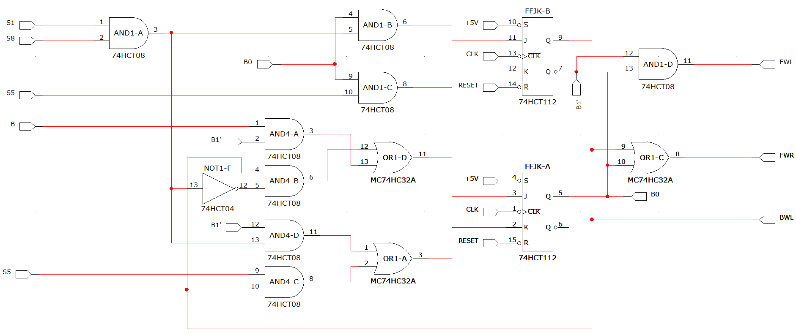

Figura . - Circuito da máquina de estados



Figura . - Layout da PCB da máquina de estados



Figura 4.7 - Vista 3D da PCB da máquina de estados

# Lista de Componentes

|  | Material | | Loja | Quantidade | Preço unitário | Preço total |
| --- | --- | --- | --- | --- | --- | --- |
| 1 | Motor Bot'n Roll ONE 300rpm |  | Bot'n Roll | 2 | 17,50 € | 35,00 € |
| 2 | Par de rodas Bot'n Roll ONE A |  | Bot'n Roll | 1 | 11,50 € | 11,50 € |
| 3 | Par de hubs Bot'n Roll ONE A |  | Bot'n Roll | 1 | 4,50 € | 4,50 € |
| 4 | Rodas Livres  (D25MM) |  | Leroy Merlin | 2 | 1,69 € | 3,38 € |
| 5 | Placa *driver* de motores L298N |  | Bot'n Roll | 1 | 12,90 € | 12,90 € |
| 6 | QTR-8A |  | Bot'n Roll | 1 | 19,90 € | 19,90 € |
| 7 | Suporte para uma pilha 18650 c/fios |  | Bot'n Roll | 6 | 0,85 € | 5,10 € |
| 8 | BMS para proteção baterias 18650 3S 12,6V 20A |  | Bot'n Roll | 2 | 5,50 € | 11,00 € |
| 9 | Pilha LI-ION 18650 3,7V 2200mAh 18X65mm - 22A MAX |  | Bot'n Roll | 6 | 3,90 € | 23,40 € |
| 10 | LM7805 |  | Bot'n Roll | 1 | 0,50 € | 0,50 € |
| 11 | TL494 |  | Aquário | 2 | 1,70 € | 3,40 € |
| 12 | LM324 | Texas Instruments LM324 LM324N DIP14 Quadruple Operational Amplifier DIP14  1 Pack: Amazon.com: Industrial & Scientific | Aquário | 2 | 1,95 € | 3,90 € |
| 13 | LM358 | TEXAS INSTRUMENTS LM358P Lm358 Dual Operational Amplifier, For Electronics,  8 Pin Dip, Rs 5 /piece | ID: 21935084862 | Aquário | 5 | 0,74 € | 3,70 € |
| 14 | 74HCT04 | DIP IC LM324L / NE555L / LM358L / LM339L / MC1458L / MC4558L / MC34063AL at  Rs 3.90/piece | Integrated Circuits | ID: 21268048588 | Mauser | 1 | 0,92 € | 0,92 € |
| 15 | 74HCT08 | DIP IC LM324L / NE555L / LM358L / LM339L / MC1458L / MC4558L / MC34063AL at  Rs 3.90/piece | Integrated Circuits | ID: 21268048588 | Mauser | 2 | 0,90 € | 1,80 € |
| 16 | 74HCT14 | DIP IC LM324L / NE555L / LM358L / LM339L / MC1458L / MC4558L / MC34063AL at  Rs 3.90/piece | Integrated Circuits | ID: 21268048588 | Mauser | 1 | 0,61 € | 0,61 € |
| 17 | 74HCT32 | DIP IC LM324L / NE555L / LM358L / LM339L / MC1458L / MC4558L / MC34063AL at  Rs 3.90/piece | Integrated Circuits | ID: 21268048588 | Mauser | 1 | 0,48 € | 0,48 € |
| 18 | 74HCT112 |  | Mauser | 1 | 1,32 € | 1,32 € |
| 19 | NE555P |  | Aquário | 1 | 0,32 € | 0,32 € |
| 20 | Bloco Terminal 2 Pinos |  | Aquário | 17 | 0,80 € | 13,60 € |
| 21 | Bloco Terminal 3 Pinos | Terminal bloco conector comprar on-line da China Factory | Aquário | 1 | 1,00 € | 1,00 € |
| 22 | Potenciómetro *trimmer* multivolta |  | Aquário | 2 | 2,20 € | 4,40 € |
| 23 | Resistência |  | Bot'n Roll | 34 | 0,05 € | 1,70 € |
| 24 | Condensador Cerâmico |  | Aquário | 28 | 0,10 € | 2,80 € |
| 25 | Condensador eletrolítico |  | Aquário | 4 | 0,25 € | 1,00 € |
| 26 | Botão de pressão |  | Bot'n Roll | 2 | 0,15 € | 0,30 € |
| 27 | Botão de painel |  | Bot'n Roll | 1 | 0,60 € | 0,60 € |
| 28 | Bloco terminal 12 conetores |  | Gmlux | 3 | 0,40 € | 1,20 € |
| 29 | Alumínio 2 mm | Alumínio: Chapa de ALUMÍNIO em fms.pt | **-** | **-** | **-** | 35,00 € |
| 30 | Placa madeira | Placa de contraplacado 2500x1220x10mm - Leroy Merlin Portugal | **-** | 1 | **-** | 5,00 € |
| 31 | Placa de acrílico policarbonato |  | **-** | 1 | - | 10,00 € |
| 32 | Parafuso 5 mm |  | Ferritrofa | 28 | 0,05 € | 1,40 € |
| 33 | Parafuso 3 mm |  | Ferritrofa | 12 | 0,05 € | 0,60 € |
| 34 | Porca com asas |  | Ferritrofa | 6 | 0,10 € | 0,60 € |
| 35 | Porca 5 mm |  | Ferritrofa | 22 | 0,05 € | 1,10 € |
| 36 | Rebites |  | Ferritrofa | 18 | 0,10 € | 1,80 € |
| 37 | *Jumpers* |  | Bot'n Roll | *pack* | 2,00 € | 2,00 € |

# Circuito Mecânico Implementado

Texto

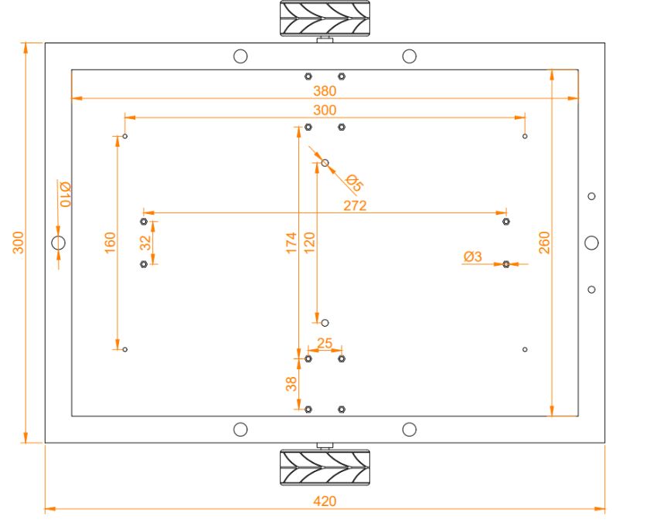

Figura . - Vista superior do robô

Texto

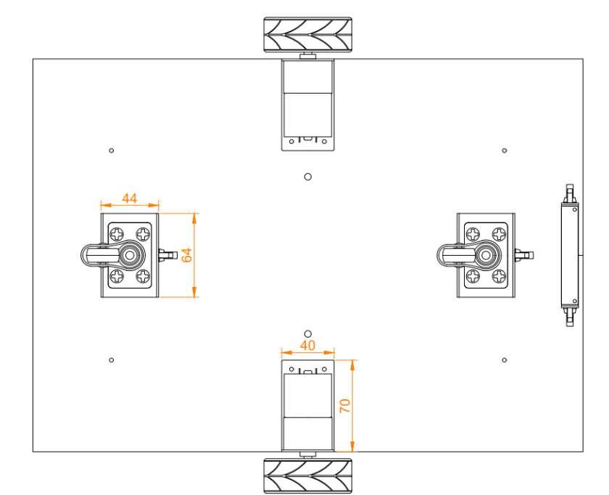

Figura . - Vista inferior do robô

Texto

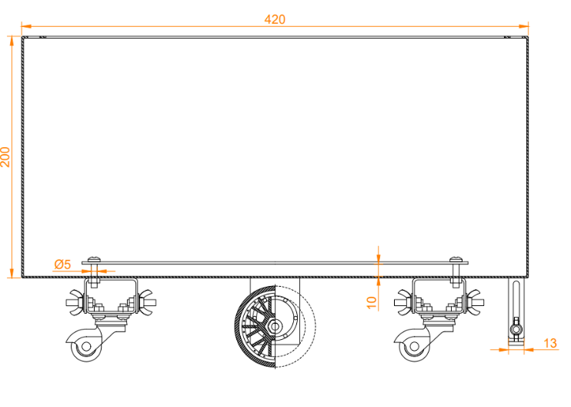

Figura . - Vista lateral do robô

Texto

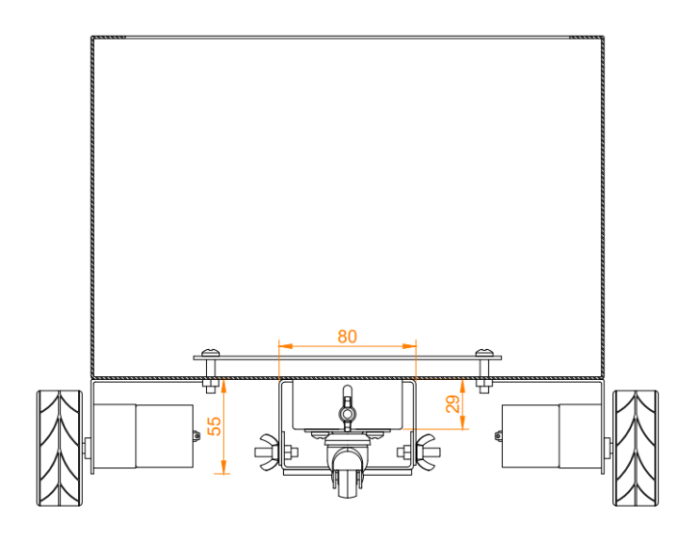

Figura . - Vista traseira do robô

Texto

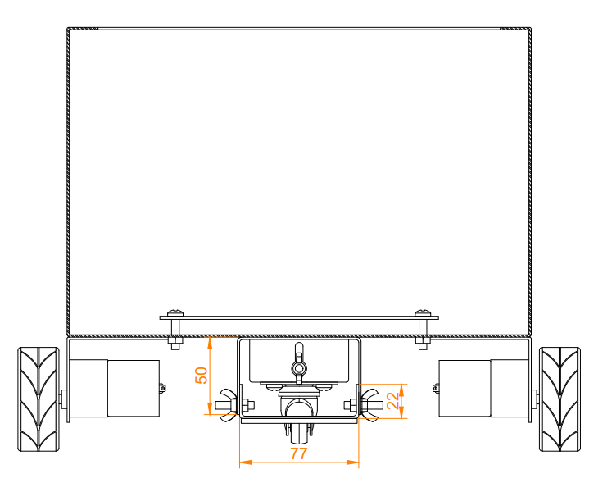

Figura . - Vista frontal do robô

Texto

# Resultados Experimentais

## Introdução

Texto

# Análise do Produto

## Introdução

Em todos os projetos práticos é necessária uma análise do produto, em áreas como a fiabilidade, segurança e certificação do sistema. Esta análise permite identificar pontos de falha do equipamento e os potenciais perigos a estes associados, de forma a informar o utilizador.

## Fiabilidade

Um sistema ou equipamento diz-se fiável quando está livre de erros catastróficos, é capaz de recuperar de erros e apresenta resultados previsíveis (determinismo) [ref]. Apesar de, neste caso, não ser possível fazer uma avaliação do tipo quantitativa, foi feita uma avaliação do tipo qualitativa por meio do estudo dos modos de falha e as suas consequências para o sistema e, também, influência do ambiente e do tempo.

Relativamente aos modos de falha, o desenho do sistema deve ter em conta as condições em que o robô se desvia da linha preta. Assim, este deverá ter uma velocidade adequada, uma vez que o sistema pode não responder suficientemente rápido a uma variação. Para diminuir a probabilidade de erros no seguimento da linha, deve ser favorecido o uso de linhas retas em todo o percurso e, quando necessário mudar de direção, devem ser feitas curvas ligeiras. Em acrescento, a grossura da linha deve ser ligeiramente inferior à distância entre os dois sensores usados para seguir a linha (3 cm, aproximadamente).

Do ponto de vista do ambiente que envolve o robô, devem ter-se em conta as condições climatéricas, interações com o utilizador, condições do equipamento e obstrução da via de passagem do robô. O percurso não deverá ser obstruído com objetos, sob pena de danificar tanto o robô como o objeto que o obstrui ou pessoas que se encontrem próximas, visto que o robô não possui um sistema de deteção de obstáculos. Além disso, sendo o robô um equipamento eletrónico, este não deverá estar sujeito a um ambiente húmido, tal como água ou neve, sujidade e temperaturas extremas. As condições anteriores podem provocar um mau funcionamento dos circuitos constituintes do robô, podendo, em situações extremas, danificar permanentemente o equipamento.

Em relação ao tempo de operação, sabe-se que os componentes têm um tempo médio de vida previsto pelos fabricantes. No entanto, anormalidades nos circuitos poderão diminuir este tempo consideravelmente, exigindo uma manutenção ou reparação precoce do robô. Com o aumento do tempo de utilização, aumenta a probabilidade de falha. Este problema deve-se maioritariamente à descarga das baterias, conduzindo a alterações dos resultados práticos. Para além do mais, o facto de terem ciclos de carga limitados e deteriorarem-se com o tempo, estas deverão ser os elementos que requerem maior atenção. Calcular tempo de vida dos componentes.

## Segurança

A interação do robô com o utilizador deve ser realizada em segurança. Os sistemas elétricos e fios condutores não devem estar em contacto com a armadura do robô que, sendo metálica, é condutora, evitando curto-circuitos ou choques elétricos que podem ser fatais ao sistema e prejudiciais à saúde do utilizador. Para garantir o isolamento da armadura do robô, usou-se, por questões económicas e para validação de conceitos, uma placa de madeira para suportar todos os circuitos do robô. Os motores e o *array* de sensores, que ficam no exterior da armadura, estão expostos ao utilizador. De forma a isolá-los eletricamente, usou-se fita isoladora envolvendo todos os terminais destes. Portanto, todos os componentes do robô estão encapsulados e isolados do utilizador. Todavia, sabe-se que este equipamento é um dispositivo sensível à eletricidade estática (frequentemente abreviado como ESD – *Eletrostatic-Sensitive Device*), o que significa que possui componentes que podem ser danificados por cargas elétricas estáticas que se acumulam em pessoas, ferramentas e outros materiais não condutores [ref - https://en.wikipedia.org/wiki/Electrostatic-sensitive_device]. Se o utilizador violar o encapsulamento do produto, poderá representar perigos para este ou a avaria do produto (Figura 8.2 (h)).

Deverá ter-se em conta que o robô possui elementos que apresentam perigos para o utilizador. A madeira usada para isolar os circuitos eletrónicos da armadura do robô é considerada um material inflamável (Figura 8.2 (d)) e comburente (Figura 8.2 (c)). Os condensadores eletrolíticos são componentes inflamáveis (Figura 8.2 (d)), explosivos(Figura 8.2 (e)), tóxicos (Figura 8.2 (f)) e perigosos para o ambiente (Figura 8.2 a). Somando os perigos dos condensadores, as baterias podem ser, ainda, elementos corrosivos (Figura 8.2 (b)) e comburentes (Figura 8.2 (c)). Assim, o robô não deverá estar exposto a qualquer condição ambiental extrema, tal como referido no subcapítulo anterior – **8.2 Fiabilidade**.

Além disso, o percurso não deverá ser bloqueado por objetos, uma vez que o embate do robô poderá provocar situações imprevisíveis, com possibilidade de danificação de bens materiais ou ferimentos pessoais.

Consoante os perigos acima descritos, deve ser vigiado o manuseamento do robô por crianças.

## Certificação

Nenhum produto poderá ser exposto ao comércio antes de ser certificado. A certificação é o modo pelo qual uma entidade competente dá uma garantia escrita de que um produto está em conformidade com os requisitos especificados.

A marcação CE, apresentada na Figura 8.1, é um indicativo de conformidade obrigatória para diversos produtos comercializados no Espaço Económico Europeu. Esta marca indica que um produto respeita a legislação da União Europeia em requisitos como segurança, higiene e proteção ambiental, estando, desta forma, credenciado a circular por todo Espaço Económico Europeu [ref https://www.ceisaret.com/pt/ce-sertifikasi-nedir/].



Figura . - Marcação CE

De acordo com DIRETIVA 2014/35/UE [ref - <https://eur-lex.europa.eu/legal-content/PT/TXT/PDF/?uri=CELEX:32014L0035&from=EN>] ANEXO I, que informa os principais elementos dos objetivos de segurança para o material elétrico usado no equipamento, “devem ser previstas medidas de ordem técnica a fim de que:

1. As pessoas e os animais domésticos fiquem protegidos de forma adequada contra os riscos de ferimentos ou de outros acidentes resultantes de contactos diretos ou indiretos;
2. Não se produzam temperaturas, descargas ou radiações que possam provocar perigo;
3. As pessoas, os animais domésticos e os bens sejam protegidos de forma adequada contra os riscos de natureza não elétrica provenientes do material elétrico que a experiência venha a revelar;
4. O isolamento seja adequado aos condicionamentos previstos.”

Como já foi apresentado, o robô cumpre com os pontos a), b) e d). Uma vez que este projeto serve fins académicos, ou seja, tem o propósito de validar conceitos, não foi implementado um sistema de deteção de obstáculos. Assim, o ponto c) não é cumprido, pelo que o certificado CE não poderá ser atribuído ao AWR.

|  |  |  |  |
| --- | --- | --- | --- |
|  |  |  |  |
| (a) | (b) | (c) | (d) |
|  |  |  |  |
| (e) | (f) | (g) | (h) |

Devido aos perigos enunciados no subcapítulo anterior – **8.3 Segurança** – deverão ser apresentados vários símbolos ao utilizador.

Figura . – Símbolos de perigo: (a) perigoso para o ambiente; (b) corrosivo; (c) comburente; (d) inflamável; (e) explosivo; ( f) tóxico; (g) vários perigos; (h) ESD

O robô será constituído por circuitos e componentes eletrónicos que não podem ser enviados para o lixo doméstico. Estes devem ser encaminhados para locais próprios de reciclagem (Figura 8.3).



Figura . - Símbolo de lata de lixo com uma cruz em cima

# Conclusões

## Conclusão

Texto

## Sugestões de Trabalho Futuro

Texto

### Possíveis Opções Alternativas para o Desenho dos Circuitos

Texto

### Evolução do Atual Desenho para um Sistema Baseado em Microcomputador

Texto

Referências

[1] E. P. De La Fuente, S. K. Mazumder, and I. G. Franco, “Railway Electrical Smart Grids: An introduction to next-generation railway power systems and their operation.,” *IEEE Electrification Magazine*, vol. 2, no. 3, pp. 49–55, 2014.

[2] A. P. Roelof-Jan Molemaker, *The Economic Footprint of the Railway Transport in Europe*. CER, 2014.

[3] X. P. U. M. R. S. M. B. J. S. C. C. H. S. L. D. N. F. C. H. N. Mazzino, *Rail 2050 Vision: Rail- The Backbone of Europe’s Mobility*. ERRAC, 2017.

[4] R. Targosz and D. Chapman, “Application note-cost of poor power quality,” *Leonardo Energy*, 2012.

[5] A. Luo, C. Wu, J. Shen, Z. Shuai, and F. Ma, “Railway static power conditioners for high-speed train traction power supply systems using three-phase V/V transformers,” *IEEE Transactions on Power Electronics*, vol. 26, no. 10, pp. 2844–2856, 2011.

[6] I. Krastev, P. Tricoli, S. Hillmansen, and M. Chen, “Future of electric railways: advanced electrification systems with static converters for ac railways,” *IEEE Electrification Magazine*, vol. 4, no. 3, pp. 6–14, 2016.

[7] K.-W. Lao, M.-C. Wong, N. Dai, C.-S. Lam, L. Wang, and C.-K. Wong, “Analysis of the Effects of Operation Voltage Range in Flexible DC Control on Railway HPQC Compensation Capability in High-Speed Co-phase Railway Power,” *IEEE Transactions on Power Electronics*, vol. 33, no. 2, pp. 1760–1774, 2018.

[8] M. Tanta, V. Monteiro, T. J. Sousa, A. P. Martins, A. S. Carvalho, and J. L. Afonso, “Power quality phenomena in electrified railways: Conventional and new trends in power quality improvement toward public power systems,” in *Young Engineers Forum (YEF-ECE), 2018 International*, 2018, pp. 25–30.

[9] K.-W. Lao, M.-C. Wong, and N. Dai, *Co-phase Traction Power Supply with Railway Hybrid Power Quality Conditioner*. Springer, 2019.

[10] S. M. M. Gazafrudi, A. T. Langerudy, E. F. Fuchs, and K. Al-Haddad, “Power quality issues in railway electrification: A comprehensive perspective,” *IEEE transactions on industrial electronics*, vol. 62, no. 5, pp. 3081–3090, 2015.

[11] K. Lee, “Advances in the application of power electronics to railway traction,” in *Power Electronics Systems and Applications (PESA), 2015 6th International Conference on*, 2015, pp. 1–4.

[12] Q. Xu, F. Ma, Z. He, Y. Chen, J. M. Guerrero, A. Luo, Y. Li, and Y. Yue, “Analysis and comparison of modular railway power conditioner for high-speed railway traction system,” *IEEE Trans. Power Electron.*, vol. 32, no. 8, pp. 6031–6048, 2017.

[13] F. Ma, Q. Xu, Z. He, C. Tu, Z. Shuai, A. Luo, and Y. Li, “A railway traction power conditioner using modular multilevel converter and its control strategy for high-speed railway system,” *IEEE Transactions on Transportation Electrification*, vol. 2, no. 1, pp. 96–109, 2016.

[14] D. Serrano-Jiménez, L. Abrahamsson, S. Castaño-Solis, and J. Sanz-Feito, “Electrical railway power supply systems: Current situation and future trends,” *International Journal of Electrical Power \& Energy Systems*, vol. 92, pp. 181–192, 2017.

[15] J. Pinto, M. Tanta, V. D. F. Monteiro, L. A. Barros, and J. L. Afonso, “Active power conditioner based on a voltage source converter for harmonics and negative sequence components compensation in electrified railway systems,” in *Proceedings of 7th Transport Research Arena TRA 2018*, 2018.

[16] I. Perin, P. F. Nussey, U. M. Cella, T. V. Tran, and G. R. Walker, “Application of power electronics in improving power quality and supply efficiency of AC traction networks,” in *Power Electronics and Drive Systems (PEDS), 2015 IEEE 11th International Conference on*, 2015, pp. 1086–1094.

[17] Y. Jiang, J. Liu, W. Tian, M. Shahidehpour, and M. Krishnamurthy, “Energy harvesting for the electrification of railway stations: Getting a charge from the regenerative braking of trains.,” *IEEE Electrification Magazine*, vol. 2, no. 3, pp. 39–48, 2014.

[18] J. H. Kim, B.-S. Lee, J.-H. Lee, S.-H. Lee, C.-B. Park, S.-M. Jung, S.-G. Lee, K.-P. Yi, and J. Baek, “Development of 1-MW inductive power transfer system for a high-speed train,” *IEEE Transactions on Industrial Electronics*, vol. 62, no. 10, pp. 6242–6250, 2015.

[19] A. Reatti, F. Corti, and L. Pugi, “Wireless Power Transfer for Static Railway Applications,” in *2018 IEEE International Conference on Environment and Electrical Engineering and 2018 IEEE Industrial and Commercial Power Systems Europe (EEEIC/I\&CPS Europe)*, 2018, pp. 1–6.

[20] H.-W. Lee, K.-C. Kim, and J. Lee, “Review of maglev train technologies,” *IEEE transactions on magnetics*, vol. 42, no. 7, pp. 1917–1925, 2006.

[21] E. H. Watanabe, M. Aredes, J. Afonso, J. Pinto, L. Monteiro, and H. Akagi, “Instantaneous p-q power theory for control of compensators in micro-grids,” in *2010 International School on Nonsinusoidal Currents and Compensation*, 2010, pp. 17–26.